Physique
Mécanique

La chute libre
But de l'expérience : Déterminer l'accélération d'une bille d'acier en chute libre.
Objectifs :
1. L'élève devra être capable de présenter convenablement les résultats d'une expérience sous la forme de tableaux.
2. L'élève devra être capable d'illustrer convenablement les résultats d'une expérience par des graphiques.
3. L'élève devra être capable d'analyser correctement l'information donnée par un graphique.

Manipulations
A. Enregistrez la chute de la bille.
Ruban d'enregistrement :
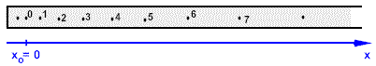
Analyse de l'enregistrement
- Choisissez et numérotez seize points consécutifs. Il n'est pas nécessaire que ces seize points soient les seize premiers points de l'enregistrement (numérotez de 0 à 15).
- Déterminez la coordonnée de position de la bille pour chacun des points. Considérez que x = 0 à l'instant t = 0. L'intervalle de temps entre chaque point est de 1/60 s.
- Déterminez l'incertitude absolue associée à la position de la bille en utilisant un fil tendu représentant la trajectoire rectiligne de la bille.
- Calculez la vitesse de la bille lorsqu'elle passe par chacun des points numérotés de 1 à 14 inclusivement.
- Faites le calcul de l'incertitude absolue associée aux vitesses calculées. Considérez négligeable l'incertitude associée aux intervalles de temps.
- Regroupez vos résultats pour la position ainsi que la vitesse en fonction du temps dans un tableau.
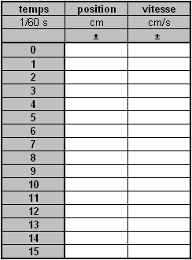
- Faites, à l’aide d’Excel, un graphique de la position de la bille en fonction du temps.
- Faites, à l’aide d’Excel, un graphique de la vitesse de la bille en fonction du temps.

Questions
1. Comparez la vitesse lue sur le graphique de la vitesse en fonction du temps à (9/60) s à celle obtenue en calculant, pour le même instant, la pente de la tangente sur le graphique de la position en fonction du temps (tracez la tangente sur le graphique d’Excel).
2. Calculez la pente de la sécante (tracez la sécante sur le graphique d’Excel) entre t = (5/60) et t = (13/60)s sur le graphique de la position en fonction du temps. Comparez ce résultat à ceux de la question précédente. Les écarts sont-ils significatifs ?
3. Déterminez la pente du graphique de la vitesse en fonction du temps (utilisez l'équation de la droite donnée par Excel). À quoi correspond cette pente ? Quel est le pourcentage d'écart entre votre valeur et la valeur « théorique » ?
4. Déterminez l'incertitude absolue associée à la pente du graphique de la vitesse en fonction du temps (consultez la capsule sur le calcul de la pente et de son incertitude ainsi que le document d’aide sur Excel). L’écart entre la valeur expérimentale de votre pente et la valeur « théorique » est-il significatif ?
5. La résistance de l'air a-t-elle eu un effet important sur la bille lors de sa chute (basez votre réponse sur votre résultat expérimental) ?

